- Nignx 高性能的原因
Nginx 单线程高性能的原因支持 epool 多路复用非阻塞模型

- Nginx 操作命令 sbin目录下的 ./nginx 脚本
  - 启动
      - 进入sbin ./nginx
      - 指定配置文件方式启动 ：./sbing/nginx -c /tmp/nginx.conf

  - 停止
      - ./nginx -s quit 处理完所有请求再停止

  - 热加载配置文件
./nginx -s reload
注意： 热加载不是对所有的配置起作用 如 events、user

  - 备份 access.log 日志
当 nginx 运行一段时间后如果文件过大 ，对其进行备份 如
mv access.log access.log.bak && touch access.log
如果只这么操作 ，日志不会输入到 access.log 文件 ，而是继续输入到旧的文件 ， 因为nginx不是通过文件名查找日志文件而是通过文件中的文件头来找到对应的日志文件 。应该通过 命令进行reopen操作
./nginx -s reopen
  - 检查配置文件中的 书写是否存在错误
./nginx -t

- 日志文件 log 目录下
  - 访问日志 access.log
  - 异常日志 error.log
  - nginx.pid

- Nginx 下的2进程
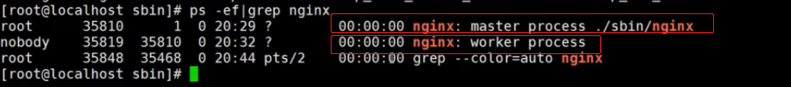
  - Master 管理进程
对work进程进行管理，处理./nginx 命令
  - Worker 处理请求进程，也可以通过 更改配置 : worker_processes 5 (默认是1 )
Worker是单线程的，基于epool多路复用实现高性能
一般 CPU是几核 ， 这个数字就设置几 ，期望在处理请求时避免线程争抢cpu
每个worker 进程的最大连接设置 ： worker _connections 1024 (默认)
总连接数 = worker_processes * worker _connections

- Nginx 配置文件 语法
  - 属性配置
  - 带 { } 是模块配置
http 模块 ： # 只能有一个
- Include min.type # 支持的http请求文件的类型
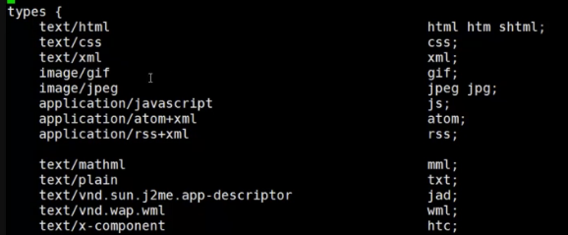
- Default_type #默认类别
- Sendfile on; #打开可以发送文件
- Keeplive_time 65; #长连接的超时 时间
- Server 模块
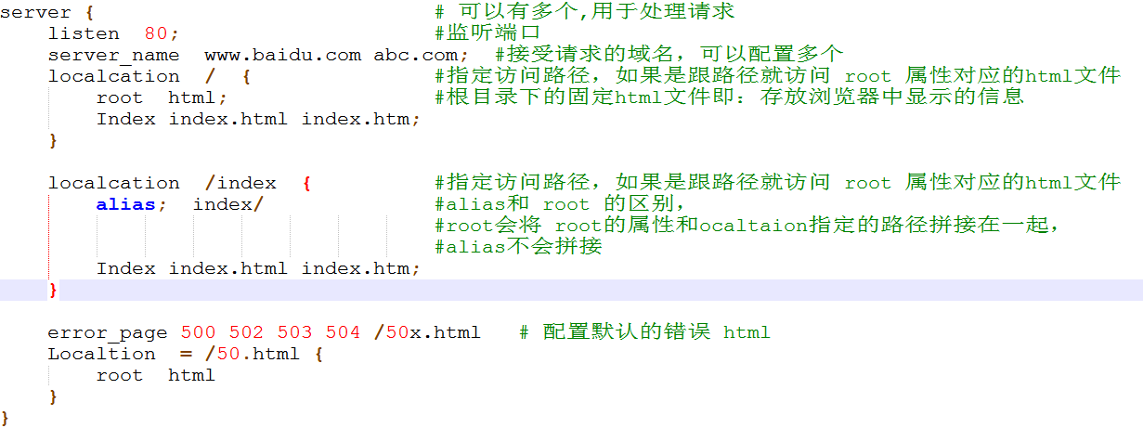

- Nginx 的两种功能
  - 静态请求 访问静态文件 （server 模块下的localtion 属性设置）
  - 动态请求 反向代理(代理服务器)
为了提高nginx性能 可以搭建 动静分类的nginx服务，方法就是配置多个 localtion
#将可以直接访问的 css、js、图片 等文件存放至 static文件下，或者通 过正则表达 式去校验特定的文件，如果校验成功去访问静态文件

- 防盗链 用于保护静态资源只能被特定的域名访问
# 加入至指定location 即可实现
valid_referers none blocked *.luban.com;
if ($invalid_referer) {
return 403;
}
- 文件下载限速设置
location /download {
limit_rate 1m; //限制每S下载速度
limit_rate_after 30m; // 下载数超过30M 之 开始限速
}

- 黑名单 ip设置
  - 封禁、打开 指定的 ip
deny 192.168.0.1;
allow 192.168.0.1;

  - 放开指定ip段
allow 192.168.0.0/24;

  - 封禁所有
deny all;

  - 开放所有
allow all;

  - 创建 黑名单文件
echo 'deny 192.168.0.132;' >> balck.ip
#http 配置块中引入 黑名单文件
include black.ip

- Nginx 反向代理

  - 反向代理
可以端访问目标服务器， 在目标服务器内部 添加一个代理 ，将请求转发至后端 在使用反向代理时 ，用户是感觉不到代理服务器存在的 。 如访问 www.baidu.com 百度内部有什么代理服务器帮忙我们分发起请求 。但是对于用 户来时并不关注 。
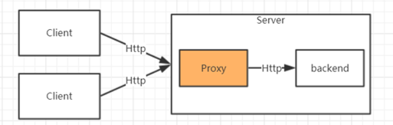

  - proxy_pass 常用属性参数
proxy_pass # 代理服务
proxy_redirect off; # 是否允许重定向
proxy_set_header Host $host; # 传 header 参数至后端服务
proxy_set_header X-Forwarded-For $remote_addr; # 设置request header 即客户端IP 地址能否在服务中获取到，不设置在获取客户 端ip时 ， 得到的是 nginx的服务器地址

proxy_connect_timeout 90; # 连接代理服务超时时间
proxy_send_timeout 90; # 请求发送最大时间
proxy_read_timeout 90; # 读取最大时间
proxy_buffer_size 4k; #缓冲区大小
proxy_buffers 4 32k;
proxy_busy_buffers_size 64k;
proxy_temp_file_write_size 64k;

- 怎么实现 负载均衡 至 多台服务器
增加 upstream模块 然后配置接受的域名请求， 当请求到达upstream后再通过 upstream内部的算法来找到不同的服务器去负载均衡
  - 配置文件 配置 upstream 模块
upstream backend {
server 127.0.0.1:8010 weight=1;
server 127.0.0.1:8080 weight=2;
server 127.0.0.1:8030 weight=1 backup;
}
backend ：表示 当前负载均衡模块的别名
weight 是权重 表示一个轮询过程 访问当前服务器的次数
Backup： 当所有服务挂掉后的 ， 备用机
  - 将upstream 模块 与 proxy_pass 建立关系
location / {
proxy_pass http://backend; #对应别名
}

  - upstream 模块常用参数
l server 反向服务地址 加端口(起到与 server模块的关联作用)
l weight 权重 (只在 轮询的算法中存在)
l max_fails 失败多少次 认为主机已挂掉则，踢出
l fail_timeout 踢出后重新探测时间
l backup 备用服务
l max_conns 允许最大连接数
l slow_start 后台服务重启后 ，过多久后才能被前端访问

  - upstream负载均衡算法
l ll+weight： 轮询加权重 (默认)
l ip_hash : 基于Hash 计算 ,用于保持session一至性
主要用于解决会话登录的问题
当用户登录一台服务器后，创建session，如果后面请求进入到另一台 服务器后，session就没了。 基于hash就能解决这个问题
原理 ：将 请求的ip进行 hash运算，然后取模(hash(ip) % 台数 )
那么 ip 就会和某一个节点 建立对应关系，那么每次这个ip 的请求过来 ， 都会访问同一台服务器

l url_hash: 静态资源缓存,节约存储，加快速度（第三方）
主要用于解决缓存均匀分布的问题（存储静态资源的服务器）
假如有1T的静态资源要存储在分布式服务器，常规做法是每个节点存 1T，那么2台节点就是存2T如果使用url_hash 就能实现每个节点存 500G，从而节省资源
url_hash 可以让整个静态资源均匀的分布在每台节点上
l least_conn ：最少链接（第三方）
l least_time ：最小的响应时间,计算节点平均响应时间，然后取响应最快的那个，分配更高权重（第三方）

12、Nginx 缓存
- 优点 ： 较少io传输
redis 缓存 需要nginx 连接服务器 连接 redis 查询数据，然后再一层层返回， 这 样就 数据到浏览器就需要 5次IO的数据传输 ，如果使用nginx缓存 ，nginx可以将 缓存直接存至 nignx本地 ，这样使用缓存时 只需要 1次 IO 传输

(2)缺点 ： 当缓存发生变化时， Nginx 不能感知到 需要服务主动将缓存删除

- 原理 ： 在开启缓存的情况下 ，当请求到达nginx时 ，会将请求进行 md5运算 并将 查询的结果与 md5关联 存放至本地md5命名的文件中，当有请求到达时 转成md5 然后在本地查找如果有就返回

- 添加缓存配置
步骤一、在http元素下添加缓存区声明。
#proxy_cache_path 缓存路径
#levels 缓存层级及目录位数
#keys_zone 缓存区内存大小
#inactive 有效期
#max_size 硬盘大小
proxy_cache_path /data/nginx/cache_luban levels=1:2 keys_zone=cache_luban:500m inactive=20d max_size=1g;

步骤二、为指定location 设定缓存策略。
# 指定缓存区
proxy_cache cache_luban;
#以全路径md5值做做为Key
proxy_cache_key $host$uri$is_args$args;
#对不同的HTTP状态码设置不同的缓存时间
proxy_cache_valid 200 304 12h;
注意： 只要配置缓存后，会增加缓存进程专门处理缓存
缓存详细参数 ：
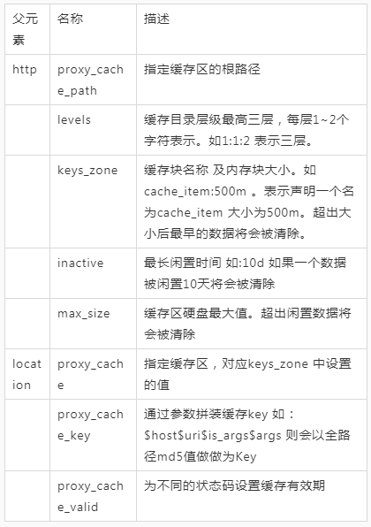

- 清除缓存(需要引入第三方模块)
- 安装第三方插件
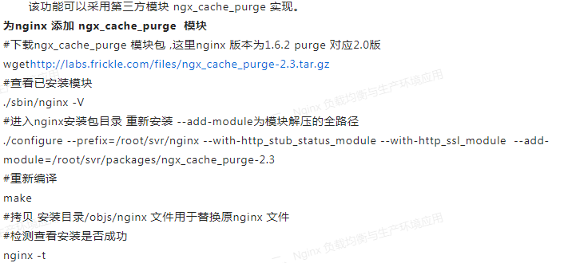

- 清除配置
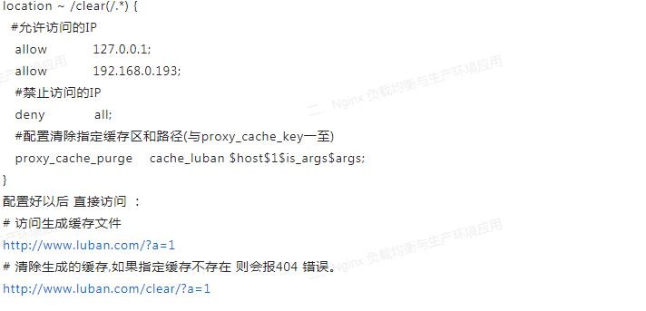

13、Nginx 性能调优
- 适当配置 work进程
- Worker进程数 = cpu 核数
- 每个work进程结合服务器配置合适的最大请求连接数，以免到时服务器压力过大
worker_processes 4;
worker_cpu_affinity 1000 0100 0010 0001;
注意worker_cpu_affinity配置仅对Linux操作系统有效。

- 进程优先级设置
语法：worker_priority nice;
默认：worker_priority 0;
优先级由静态优先级和内核根据进程执行情况所做的动态调整（目前只有±5的调整）共同决定。nice值是进程的静态优先级，它的取值范围是–20～+19，–20是最高优先级，+19是最低优先级。因此，如果用户希望Nginx占有更多的系统资源，那么可以把nice值配置得更小一些，但不建议比内核进程的nice值（通常为–5）还要小

- 打开 accept 锁（防止 worker 卡死）
当worker连接过多的请求时 ，可能会导致进程卡死 ，因此建议配置 在一个进程压力过大时 ，可以请求分配至其他线程

语法：accept_mutex[on|off]
默认：accept_mutext on;
accept_mutex是Nginx的负载均衡锁，当某一个worker进程建立的连接数量达到worker_connections配置的最大连接数的7/8时，会大大地减小该worker进程试图建立新TCP连接的机会，accept锁默认是打开的，如果关闭它，那么建立TCP连接的耗时会更短，但worker进程之间的负载会非常不均衡，因此不建议关闭它

- 使用accept 锁后，请求建立连接的延迟时间 。 如果建立不了连接 会延迟500ms重新 请求
语法：accept_mutex_delay Nms;
默认：accept_mutex_delay 500ms;
在使用accept锁后，同一时间只有一个worker进程能够取到accept锁。这个accept锁不是堵塞锁，如果取不到会立刻返回。如果只有一个worker进程试图取锁而没有取到，他至少要等待accept_mutex_delay定义的时间才能再次试图取锁。

配置
- worker线程数 = cpu 核数
- 适当增加每个 worker 连接数 默认是1024
- 打开 accept 锁 ， 防止worker处理不完请求 导致服务卡死
- 配置 accpet的请求重试， 如果请求连接不上worker 可以重试
- 负载均衡 可以配置备用机
  - 负载均衡策略
    - 随机
    - 轮询 + 权重
    - Ip hash 相同的请求 转发到同一台服务器
    - 转发到 最少连接数的服务器

- 由于ngnix 需要保证较高的性能处理请求 ， 可以设置较高的优先级（–20～+19，–20是最高，+19是最低） ，从而占用较高的 系统资源 ， 但是不建议 大于系统内核优先级

